一、《教学成果总结报告》
在世界经济一体化的格局下，中国社会主义市场经济体制不断改革，企、事业单位招人不仅需要个人的专业技能，更看中学生的沟通能力、协作能力、学习能力、应变能力、创新能力、组织能力和独立能力。我国高校毕业生的数量由2001年的114万人增加到2024年的1179万人，面对严峻的就业环境和不断上涨的人才衡量标准，提高教学质量，创新人才培养模式，提升学生就业能力，是每所高校都面临的重要挑战。近年来，涉农企业由于工资待遇不高、就业地方远、出差多、无固定节假日等原因使得行业类人员流失严重，农业类专业学生在进入行业后不断跳槽，较难稳定。作为一所农业类大学，除了教授学生专业技能外，更应该加重培养学生的三农情怀，一名缺乏三农情怀和服务基层志向的学生即使在学校时成绩优异，毕业时转入非农行业工作，这对国家无非是一种损失。涉农类企事业单位如何提高薪资待遇，加强农业类大学生生活保障，也是防止人才流失的关键。由于农业的复杂性，涉农类企事业单位对于农业院校培养的学生并不满意，即企业需求与院校培养存在明显的“错位”现象。为解决这一问题，就需要企业与院校加强合作，让学生提前接触生产实践，达到毕业即就业的无缝对接。
我国大学生招生人数不断增加，但大学生培养质量和就业形势并不乐观。一方面企业行业招聘不到需要的人才，另一方面，大学生毕业又找不到满意的工作，导致人才培养与社会需求衔接不紧密，给学校和导师都带来很大的压力。产生这一问题的原因可能是多方面的，但传统的大学生培养，以理论教学为主，学生远离田间地头，实践环节偏少，跟产业接触不够，学生综合素质不强，影响了就业和创业。高校普遍存在“学农不爱农，学农不择农”的情况，农业高等教育资源浪费，其中有社会大环境的影响，也有专业认知的偏差。因此需要创新大学生人才培养模式，让大学生从实验室走到试验田，在完成理论知识学习的基础上，研究解决农业农村生产实践中的实际问题，实现教书与育人、田间与课堂、理论与实践、科研与推广、创新与服务的紧密结合，培养适合我国农业发展的新农科多样化人才。
2009年中国农业大学基于研究生入住建立了第一个科技小院。2012年9月，河南农业大学带领大学生深入生产一线，在禹州市顺店镇康城村建立了河南省第一个科技小院。通过驻扎科技小院，提高了大学生知农爱农情怀；通过跨学科、多领域学习，多元化、全产业链培养，建立了阶梯式人才培养体系；搭建了产教融合、协同育人的产学研平台和校企地多元互动，全过程多元化评价保障机制，确保论文写在科技小院，学位授在田间地头，培养科研能顶天、应用能立地的新农科多样化人才。
通过4年的探索和8年的实践检验，近800名本科生在科技小院入住，科技小院培养的大学生获专业技能竞赛、创新创业大赛、彩河南人-最美大学生、河南省助力乡村振兴科技小院优秀志愿者、社会实践优秀实践小队等奖励荣誉20余项；学生考取研究生的比例大幅度提高，就业率上升，考研和就业学生受到用人单位高度好评。基于科技小院的大学生人才培养模式被省内外高校学习借鉴。科技小院扩大到教育部、农业农村部、中国科协批准的24个科技小院，受到人民日报、光明日报、科技日报、河南日报、中央电视台等各级各类媒体报道120余次。
1、本成果主要解决的问题
（1）学生对“三农”了解不够，课堂与田间结合不紧。学生专业认知存在偏差，知农爱农情怀不深。农业处于产业链的末端，大学生存在“轻农、嫌农”偏见，学生远离田间地头，对农业专业知识的热爱度不够。
（2）教学实践环节薄弱，综合能力不强。理论教学与实践教学不协调。传统课程学习以教师课堂讲授、学生被动学习为主，尤其是实践教学环节薄弱、培养体系不完善、学生参与度低、操作性差。
（3）培养模式单一，不利于学生就业创业。人才培养与用人单位需求不匹配。农业产业发展迅速，新产品、新技术层出不穷，而传统教学环节参与产业工作少，教师对农业生产了解不够，课堂教学知识陈旧、范畴狭隘，与产业发展脱节。
2、成果解决教学问题的方法
2.1入住科技小院，加强实践环节培养，培养“一懂两爱”，强化新农科人才培养。
（1）校企校地合作共建科技小院，发挥社会实践基地、产教融合基地、耕读教育基地多重功效，鼓励学生走进一线、面向生产，了解三农现状，实现大学生下得去；
（2）学生入住科技小院，深入学习农业行业产业知识，感悟农业知识的实用和价值，增强对三农的情怀，实现大学生留得住；
（3）学生入住科技小院，边学习、边实践、边服务，不仅深化了课堂所学理论知识，还强化实践动手能力，提升综合素质，实现大学生干得好；
（4）学生入住科技小院，要过劳动关、实践关、演讲关、组织关、感情关、生活关、科研关、写作关等多个环节，有学生、技术员、村干部、农民、学生、厨师、主持人、支教老师、网络主播等多个角色转换，磨炼意志力，增强自信心，开拓视野，实现大学生出得去。
2.2建立科技小院人才培养模式，强化应用能力、综合能力培养。
大学生大一时通过参加科技小院协会了解科技小院，之后以“三下乡”、“科研助手”、“课程实习”等形式加入科技小院，以“生产实习”、“毕业论文”、“创新创业”等形式入住科技小院。校企地联合，为科技小院提供生活条件、工作条件、学习条件和人员安全、管理制度保障。学生的专业知识、农业知识、行业知识、劳动教育、德智体美劳得到全面发展。
（1）大一学生通过入学教育、学生社团、科技小院协会等方式接触科技小院，并在双向选择下到科技小院体验；
（2）大二学生以假期社会实践、“三下乡”、“科研助手”、“课程实习”等形式加入科技小院，短期入住科技小院；
（3）大三学生通过“飞鹰创新”、“生产实习”、“毕业实习”、“创新创业”等项目阶段性入住科技小院；
（4）大四学生通过毕业实习长期入住科技小院，全面参与科技小院理论和实践教育，完成毕业论文。
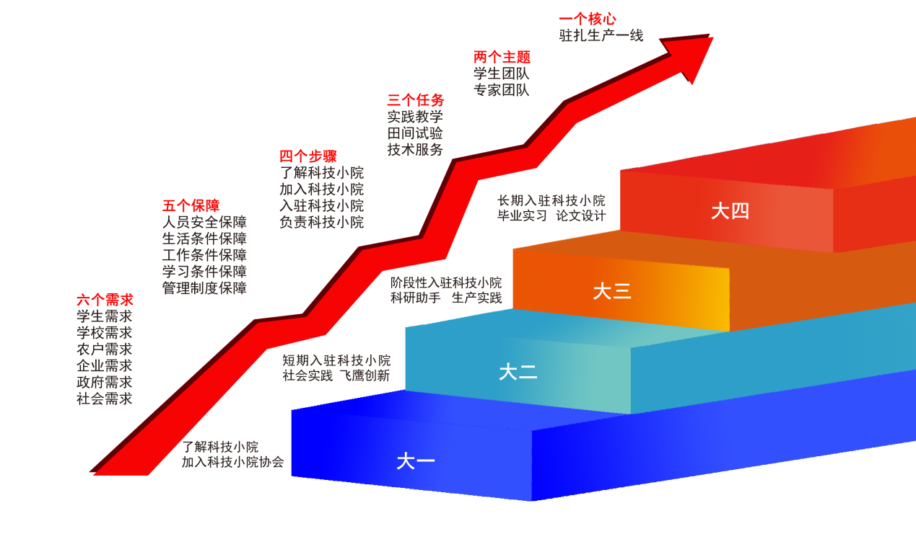
项目 | 加入科技小院协会 | 暑期社会实践 | 协会人员考核 | 飞鹰创新训练 | 毕业实习
时间 | 大一上学期 | 大一下学期 | 大二上学期 | 大二下学期 | 大三下学期
目的 | 了解科技小院 | 了解农村现状，培养三农情怀 | 人才选拔，吸纳新会员 | 探究生产问题，培养科研兴趣 | 提升实践与科研能力，为企事业单位、高等院校输送人才
活动 | 种子鉴定比赛；植物缺素症状识别赛；植物连连看；企业家大讲堂；优秀科技小院毕业生报告 | 农村入户问卷调查；农资市场调研；扶贫支教；田间农事操作 | 协会干部换届竞选 | 探索农业生产需求；整季作物管理；作物监测；土壤测试 | 农民培训；企业培训；田间示范；产品研发；毕业论文

2.3 开展多元化培养，促进创业就业。
鼓励科技小院复合交叉创新型人才培养模式创新，集实践教学、科学试验、社会服务为一体，有效整合校内外优质资源，构建跨学科、跨领域的教育体系，为学生提供多元化、个性化的实习体验，有效弥补了校内实践不足的短板，在提升学生的创新能力和实践能力的同时，促进知识的跨界融合与应用，为社会培养出一批爱农业、懂技术的应用型农林人才。
（1）科技小院+云培训。课上课下，线上线下，校内校外贯通，组织校内外专家、企业家开办科技小院云讲座和企业家大讲堂，拓展教学内容，推动实践教学体系贯通。
（2）科技小院+多元化。学生到不同科技小院进行全方位锻炼，进园区、企业、村委，开展被动式、自主式、探究式、体验式等多元化学习，强化学习效果。
（3）科技小院+跨专业。学生到不同功能定位的科技小院学习，专业知识、行业知识、产业知识等多领域贯通。
（4）科技小院+多导师。校内导师、校外导师、理论导师、实践导师、企业导师等多导师指导。
2.4建立多元化评价和多层次保障机制，培养复合型多样化人才。
（1）全过程评价。产前、产中、产后全过程考核。
（2）多主体评价。政府、企业、学校等多主体考核。
（3）多能力评价。检验学生生活、实践、创新、创业能力。
（4）多环节评价。考查社会调研、科学研究、技术培训、示范推广等多个环节。
（5）多途径评价。理论知识、科研创新、学科竞赛、创业能力、组织沟等多个途径。
（6）多层次保障。安全保障、生活保障、学习保障、工作保障等多个保障机制。
2.5 搭建开放式育人平台，深化产学研融合
（1）搭建开放式育人平台。建立大学生农林产教融合基地、耕读教育基地、肥料产业学院、氮肥高效利用创新中心等产教融合和开放式育人平台。
（2）促进产学研深度融合。实行学校与企业互聘导师和专家，建立与企业联合培养大学生的制度；与企业联合申报国家科研项目；企业为科技小院设立专项课题、创新创业奖学金，学生毕业课题以企业需求为出发点，共同制定研发计划，共同参加考核答辩。学生到企业实习实践，毕业的学生被企业优先录用，提高学校人才培养质量，提升企业科技竞争力，促进学生高质量就业创业。
3、成果的创新点
（1）建大学生为主体的科技小院，建立大学生多元化人才培养基地。针对地方院校研究生数量不足的情况，在全国第一个建立以大学生为主体的科技小院，探索和实践科技小院大学生人才培养模式，有效解决地方院校科技小院高效运行的可持续性，在省内外高校广泛推广。2022-2023年有80余名本科生到科技小院完成毕业论文，通过假期社会实践、专题调研等形式短期入住科技小院的学生超过100人，包括河南农业大学、中国农业大学、河南科技学院、郑州师范学院、河南财经政法大学、商丘工学院、信阳农林学院等学校的学生。基于科技小院，培养厚植知农爱农情怀和坚定强农兴农使命的大学生，提高大学生的综合素质和专业技能培养，提升科技素养和创新能力，构建适应现代农业发展需要的人才培养体系。
（2）构建科技小院多元化大学生人才培养模式。以新农科多样化大学生人才培养为目标，依托科技小院进行实践教学、科学研究、社会服务，根据学生知识结构和发展需求划分为不同培养阶段，大一学生通过入学教育、学生社团等方式了解接触科技小院，并在双向选择下加入科技小院；大二学生通过学校三下乡社会实践、飞鹰创新等项目短期入住科技小院；大三结合科研助手、生产实习阶段性入住科技小院，大四学生通过毕业实习长期入住科技小院。通过阶梯式培养方法，确保学生在不同阶段获得对应的知识和技能。
（3）创新基于科技小院的多元化人才评价和保障体系。基于科技小院建立农林产教融合基地、大学生社会实践基地、耕读教育基地等。依托科技小院产教融合基地因材施教进行多主体、多导师、多元化考核评价。学生以农民、农技员、村干部等多角色进行锻炼；接受政府、学校、企业多个主体考核；经历生活、实践、科研、创新能力等多能力检验；论文、产品、专利、标准、示范推广等作为多途径产出检验标准，全方位零距离服务乡村振兴。在培养理念上，注重交叉融合，通过加强学科交叉融合，优化专业结构，建立多层次、多类型的新农科人才培养体系，满足现代农业发展对不同层次、不同类型人才的需求。同时，积极推进科教结合、产教融合，促进农业科学研究、产业发展与教育教学的有机融合，加强高校、科研机构和企业之间的协同创新，提升农业产业链的整体竞争力。
4、成果的推广应用效果
4.1科技小院入住大学生不断增加，人才培养质量显著提升
科技小院学生获20项省部级以上奖励，12名大学生在抗疫期间被当地政府表彰。2016年至2024年，资环专业170余名本科生在科技小院完成毕业论文，学生考取河南农业大学专硕的比例，由17.6%增加至42.9%。我们随机调研了80名近三年从科技小院毕业的大学生，其中企业24人（30.0%），事业单位2人（2.5%），考研51人（63.8%），自主创业3人（3.8%）。24名进入企业的毕业生中， 15人（62.6%）从事农资销售或农化服务工作，2人（8.3%）从事农业杂志编辑工作，2人（8.3%）从事环评工作，仅5人（20.8%）选择从事非农行业工作。

51名考研毕业生中，有27人（52.9%）考入211或985知名高校，24人（47.1%）考入普通高校（图2）。27名考入知名高校学生中有9人考入中国农业大学、8人考入西北农林科技大学、5人考入华中农业大学；24名考入普通高校学生中有22人选择继续留在本校（河南农业大学）就读研究生。51名考研毕业生中，4人（7.8%）选择跨考别的专业，其中3人（5.9%）考入计算机专业，1人（2.0%）考入英语专业。

河南农业大学每年有超过60名大学生入住科技小院，在科技小院完成生产实习和毕业论文，入住科技小院学生不断增加。其中，2012年以来，资环专业170余名本科生在科技小院完成毕业论文，考取河南农业大学专硕的比例由17.6%增加至42.9%。科技小院培养的大学生获评2022年出彩河南人-最美大学生、河南省助力乡村振兴科技小院优秀志愿者、全国农林高校共青团工作联盟暑期社会实践优秀实践小队等荣誉称号。人才培养质量大幅度提升，学生考研就业受到用人单位高度好评。
4.2师生同频共振，教师教学科研水平显著提升
为加强实践教学能力，增加对农业生产的了解，丰富行业和产业知识能力，科技小院指导教师践行“同吃、同住、同劳动”原则，教师每年在科技小院驻扎不少于120天，科研水平、实践教学经验和能力显著提升。近年来，获得国家级教学成果二等奖2项、河南省教学成果一等奖等省级教学成果5项，主持省级以上教改项目6项、省部级以上科研项目30余项，发表教改论文30篇，获得河南省高层次人才、河南省教学名师、河南省优秀教师、河南省教学标兵、河南省优秀学士论文指导老师等省级以上荣誉20余项。
4.3引领河南省科技小院建设
河南农业大学建立的科技小院，获批“全国科技小院培训基地”、“河南省新农科（农业资源与环境）大学生校外实践教育基地”、“河南省农林产教融合示范基地”、“全国农业专业学位研究生实践教育示范基地”、“河南省研究生联合培养基地”、“中国农技协最美科技小院”等，引领了河南省科技小院发展，使河南省科技小院从禹州科技小院1个，发展到河南省已建科技小院108个。依托河南农业大学，成立了中国农技协科技小院联盟（河南），推动全省科技小院工作。《人民日报》、《光明日报》、《学习强国》、《科技日报》、《河南日报》、CCTV-17、CCTV-9、河南电视台等各级各类媒体报道120余次。
4.4科技小院社会经济效益显著
科技小院师生共编制28项技术规程，技术服务涵盖了种植、养殖、肥料生产三大领域，小麦、玉米、花生等15种作物，线上线下结合，累计开展农技培训2000余场次，培养新型农业主体、基层技术骨干1000余人，培训农户、企业技术人员超过500余万人次，技术服务面积达2000万亩以上，节本增收超过8亿元。师生踊跃参与抗洪抗疫，连续8年开办弘农爱国支教班，每年义务支教留守儿童700人次；开设助农直播平台，帮助村里打造品牌农产品，如“少康王小米”、“富锌石磨面粉”，有力推动了乡村产业振兴。
4.5人才培养模式被省内外院校学习借鉴
河南农业大学建立的科技小院，获批“河南省农林产教融合示范基地”、“河南省大学生校外实践教育基地”、“河南省卓越农林人才教育基地”等，引领了河南省科技小院发展，使河南省科技小院从禹州科技小院1个，发展到河南省科协分4批建立108个科技小院。依托河南农业大学，成立了中国农技协科技小院联盟（河南），该成果主持人任秘书长，推动全省科技小院工作。
2022年教育部、农业农村部、中国科协下达了支持建设科技小院名单，河南农业大学的科技小院扩大到24个，也是河南省唯一入选科技小院单位。基于科技小院的大学生人才培养模式已被河南科技学院、青岛农业大学、河南科技大学等国内高校借鉴应用。

